試說戰國文字中的“達”
（首發）

孫剛
吉林大學古籍研究所
東周時期齊國文字中的“達”有如下幾種形體：

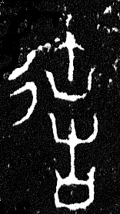 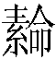鎛 集成217 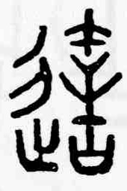叔夷鎛 集成285 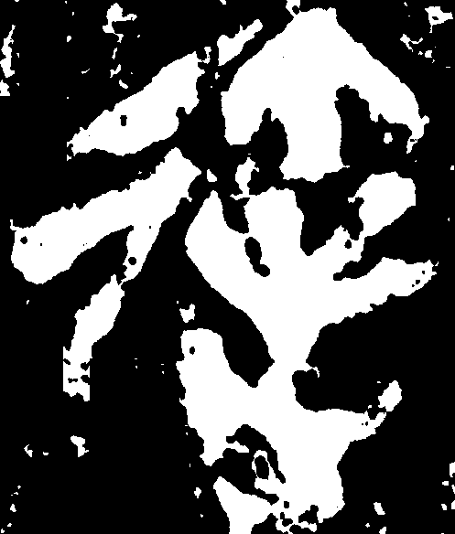 陶文圖錄3.352.1

陶文中的“” 最早由李家浩先生釋出，他在考釋《九店楚簡》M56第30號簡中的“達”時指出：

“達”字原文作“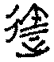”。按包山楚墓竹簡一一一號、一一二號有人名“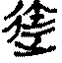”，一一三號有人名“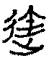”，一一九號有人名“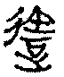”。第二個字跟第一個字比較，唯“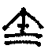” 旁中間一豎與其下二橫相連。第三個字跟第一個字比較，唯“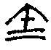”旁下多一“口”。戰國文字从“口”與不从“口”往往無別，本墓竹簡的“丙”作“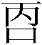”即其例。因此，這三個字當是同一個字的不同寫法。《古文四聲韻》卷五曷韻“達”字引《古老子》作“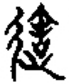”， 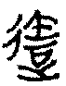與之十分相似，可見上引包山楚簡文字都應當是古文“達”。本簡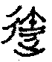與包山竹簡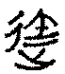的寫法十分相似，唯“”旁下多一短橫，他們顯然是同一個字，也應當是古文“達”。本簡日名之字，秦簡《日書》甲、乙種楚除皆作“達”，也可以證明把釋為“達”是可信的。戰國文字有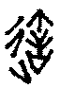（《古陶文字徵》二三七頁）、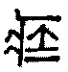（《古璽文編》四二五頁）二字。與上引《古老子》“達”相近，大概也是古文“達”。 所从“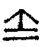”與上引包山楚墓竹簡一一一號、一一二號“達”所从“”旁相似，黨是一個从“疒” 从古文“達”省聲的字。

後來公佈的郭店簡等材料，證明李家浩先生對“達”字的釋讀是完全正確的，現將相關材料徵引如下：

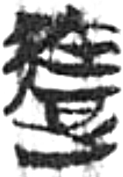包山簡119、 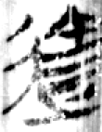九店M56 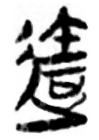郭店《老子甲》簡8 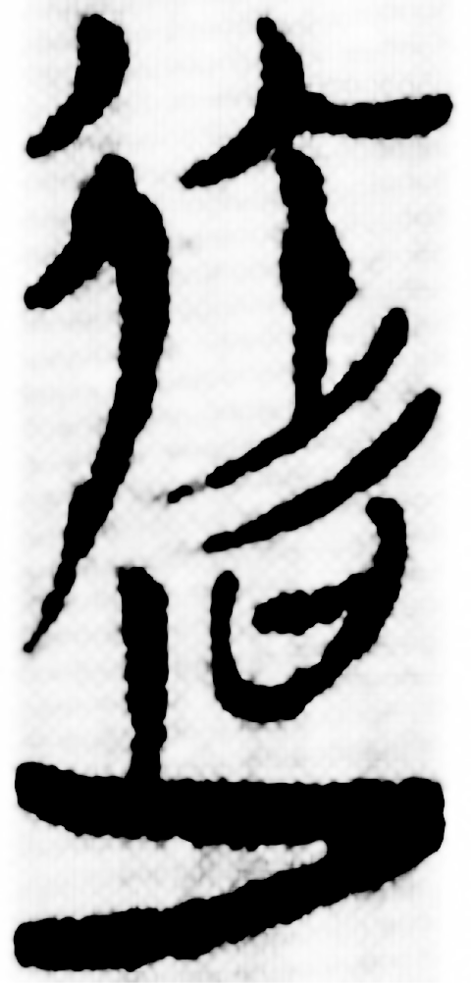 《語叢一》簡60
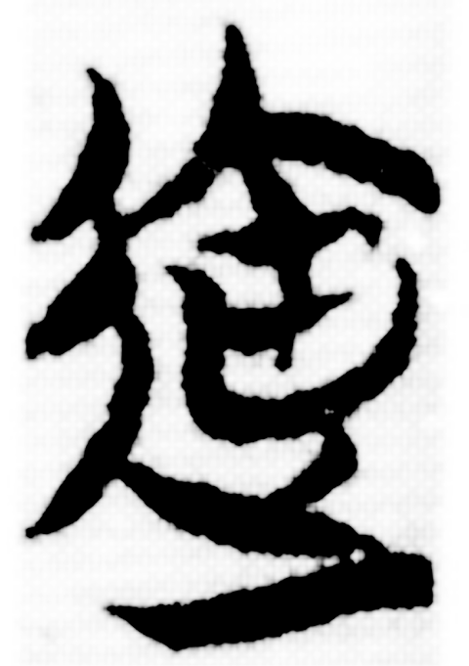《窮達以時》簡15 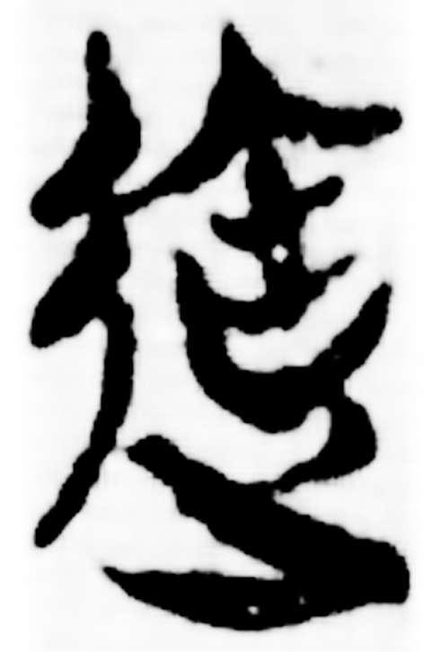《窮達以時》簡11
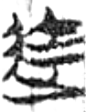包山簡111 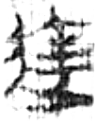包山簡113 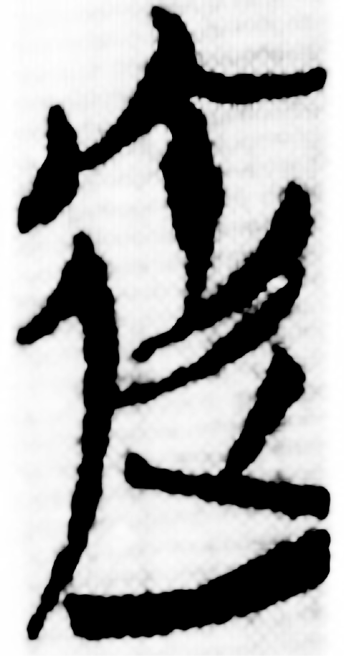《語叢一》簡61 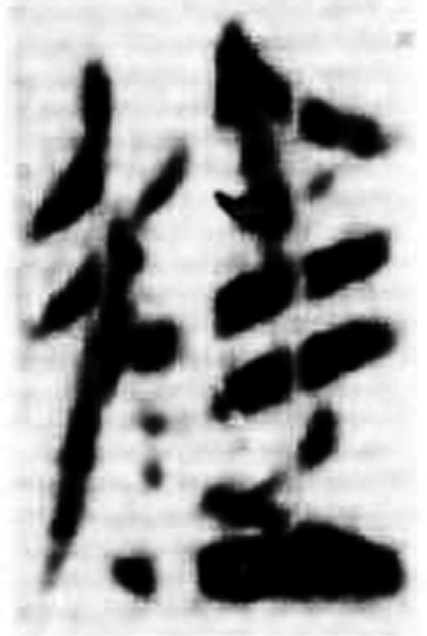《五行》簡43
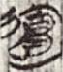 包山簡121 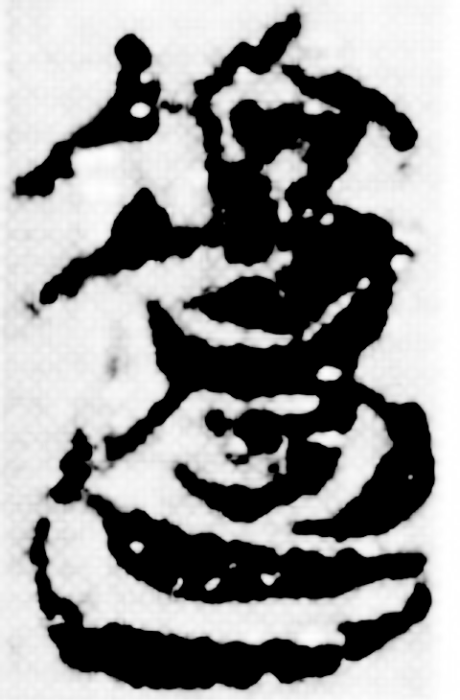《六德》簡48 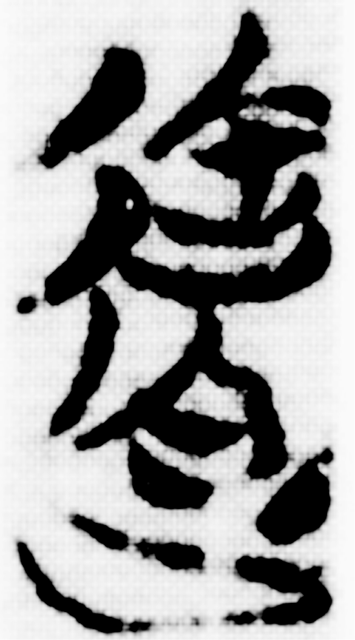《性自命出》簡54

趙平安先生曾撰文對相關材料進行了梳理，并把鎛、叔夷鎛中的“”、“ ”也釋為“達”，趙先生的釋讀是完全正確的。從目前所見到的文字材料來看，“達”從西周金文到戰國、秦漢文字似乎有著不同的發展脈絡，一條為“燕秦”系統，其文字演變一脈相承：
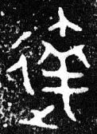集成3787.2 → 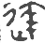璽彙1340 、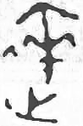璽彙3948→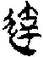 睡虎地《日書》乙902
另一條，就是“齊楚”系統，上文所舉齊、楚兩系文字中的“達”與燕秦一系諸形體的確也存在著不小的差異。我們認為“”、“”、“”與“”應該是異體關係，“”右下部所從與金文和戰國陶文字中的“舌”極為相似：

舌： 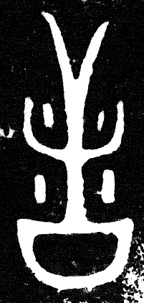 舌方鼎 集成1220 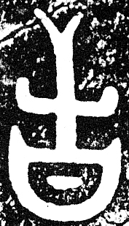艅舌盤 集成10035
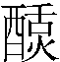： 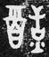 盂鼎 集成2837
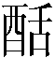: 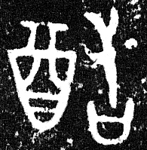 (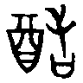)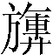鼎 集成2704
絬: 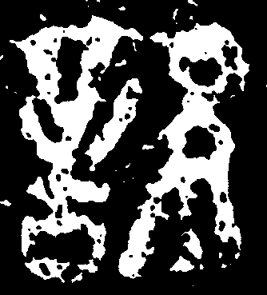 陶錄3.132.1 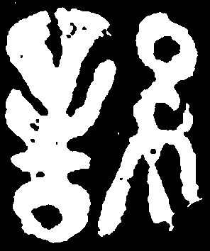 陶錄3.133.1
其所从“舌”形的發展脈絡如下：
盂鼎→鼎 → 鎛 →叔夷鎛、 陶錄3.133.1
“舌” 上古音屬船母月部，“達”屬定母月部，二者韻部相同，“船母”、“定母”二母同為舌音，這是二者可以相通的理論依據。《清華簡·楚居》篇記載了“自季連開始到楚悼王共二十三位楚公、楚王的居處與遷徙”，簡七有這樣的一段內容：
至宵囂（敖）酓鹿自焚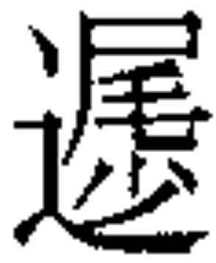（徙）居宵。至武王酓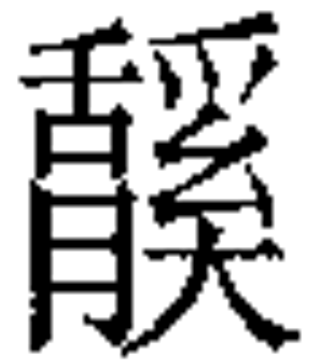自宵（徙）居免。
簡文作：
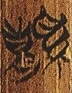
李家浩先生認為武王“酓”就是典籍所記載的“熊達”：
“酓”下一字原文作從“奚”“䏦”聲。“䏦”字見於郭店楚墓竹簡《語從四》19號和上海博物館藏戰國竹簡《周易》27號，皆用為“舌”，當是“舌”的異體。楚武王名“熊達”，傳本《史記·楚世家》誤作“熊通”，參看梁玉繩《史記志疑》第二冊第1008頁（中華書局2006年）。上古音“舌”屬照組三等月部，“達”屬端組月部，二字韻部相同，照組三等與端組相近，可以通用，如《儀禮·既夕禮》“設衣撻焉”，鄭玄注：“今文‘撻’為‘銛’。”《說文》說“撻”從“達”聲，“銛”從“舌”聲，即其例子。……

通過李先生的論證我們可以知道，從“舌”得聲的字是可以讀為“達”的。我們再將 “”、“”、“”與“、 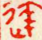、、”相比較可以發現，彼此最主要的區別僅在於文字的右下部，據此我們認為齊系文字中的“”、“”、“”等形體是西周金文“”這種形體變形音化的結果（詳參劉釗先生《古文字構形學》第七章《古文字中的“變形音化”》），“”在演變過程中，其右下部改成了具有表音作用的“舌”字。
楚系文字中的“達”（如包山簡119、郭店《老子甲》8，）一方面可能是由“”、“”變來，如果將中間的兩彎筆寫得平直些，就會變成、；另一方面，可能直接來源於下列楚文字中的“舌”：
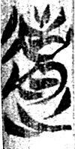 上博五·姑5 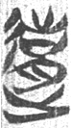 上博五·姑7 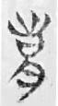 上博三·周27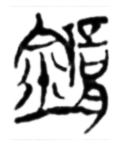老子丙 7
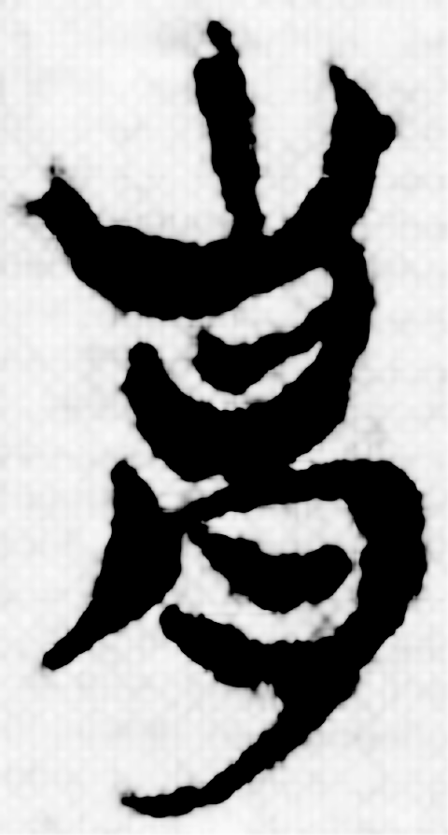语丛四 19 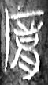 鄂君启节 集成12113 清華一 楚居7
其演變的過程可與“言”相參照：

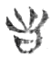（） → 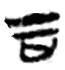（）
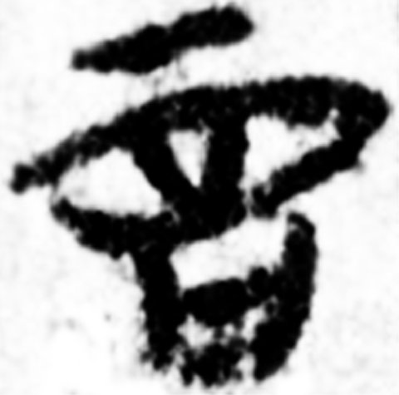包山2.159→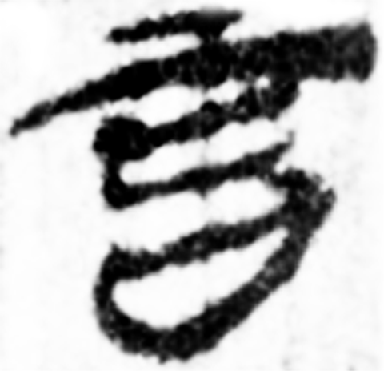包山2.157
在“”的基礎上將兩橫筆寫成斜筆就變成了（《語叢一》簡60），其變化過程可與“害”相比較：
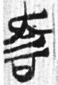 上博一·孔7 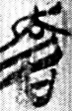 上博一·孔10
《性自命出》簡54（）之類的形體趙平安先生在《“達”字兩系說—兼釋甲骨文所謂“途”和齊金文中所謂“造”字》一文中指出所從的“月”為累加的聲符，按、等按下部所從與“月”並不相同，明顯是從“肉”，而戰國時期楚文字中的“舌”也都是從“肉”的，這正好說明這類形體的“達”是從楚文字“舌”的。
綜上，我們認為齊、楚兩系文字中的“達”來源於西周金文，是將金文中的一部分部件改換成“舌”聲而產生的異體，其文字演變如下：

→ 璽彙1340 、璽彙3948 睡虎地《日書》乙902
鎛、叔夷鎛、陶文圖錄、《古老子》
→包山簡111、《語叢一》簡61
《窮達以時》簡15
《性自命出》簡54

湖北省文物考古研究所、北京大學中文系：《九店楚簡》87頁[一〇〇]條，中華書局，2000年。
趙平安：《“達”字兩系說——兼釋甲骨文所謂“途”和齊金文中所謂“造”字》，《中國文字》新廿七期51-63頁，[台北]藝文印書館股份有限公司，2001年12月；又載《古文字與漢語史論集》218-225頁，中山大學出版社，2002年7月；又載氏著《新出簡帛與古文字古文獻研究》77-89頁，商務印書館，2009年12月。
清華大學出土文獻研究與保護中心編，李學勤主編：《清華大學藏戰國竹簡》（壹）181頁，上海文藝出版集團中西書局，2010年12月。
李家浩：《談清華戰國竹簡《楚居》的“夷”及其他――兼談包山楚簡的“人”等》，清華大學出土文獻研究與保護中心編：《出土文獻》（第二輯）57頁，中西書局，2011年。
劉釗：《古文字構形學》109頁，福建人民出版社，2006年1月。 本文在修改過程中導師馮勝君先生提出了很多寶貴的意見，特此致謝！

